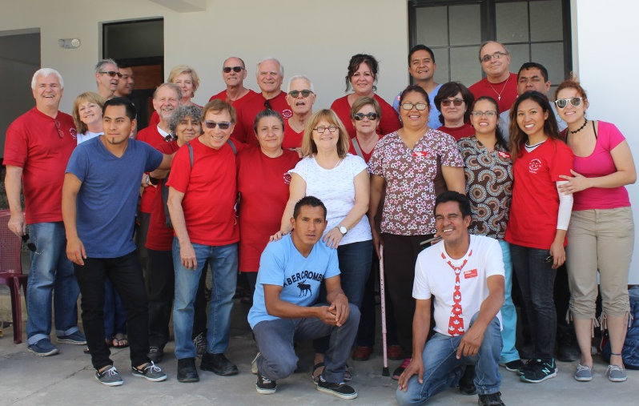

Mission Vosh Santa Cruz
Guatemala 2018

Un groupe de 18 bénévoles s’est envolé le 14 février pour une première mission au Guatemala en lien avec une autre ONG Helps. Nous avons couché à Guatemala City pour ensuite reprendre le chemin le lendemain matin. Nous sommes arrivés à Santa Maria de Nebaj après 8 heures sur des chemins périlleux escortés par des soldats armés. Nous avons découvert que la plupart de nos patients ne parlaient pas l’espagnol mais l’Ixil, un dialecte maya. Heureusement,nous avions des traducteurs.
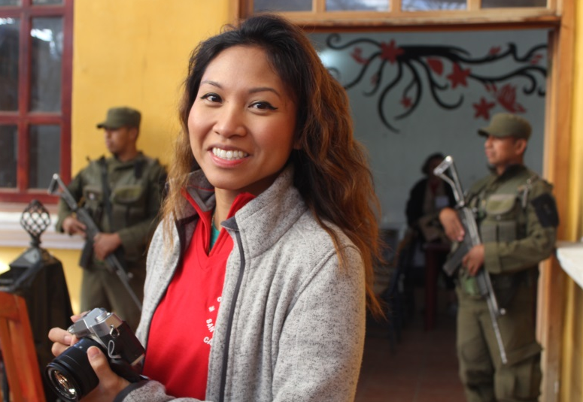
Nous avons tenu une clinique de 3 jours recevant près de 1100 patients, des gens vivant dans une extrême pauvreté. Nous avons connu le froid et l’humidité puisque nous étions dans les montagnes.

Nous nous sommes transportés à Santa Cruz del Quiche où nous avons poursuivi la clinique dans un centre neuf du diocèse de Santa Cruz. Nous avons reçu 1 200 autres patients et grâce aux traducteurs, nous avons pu servir les indigènes qui parlaient un autre dialecte maya, soit le Quiche.

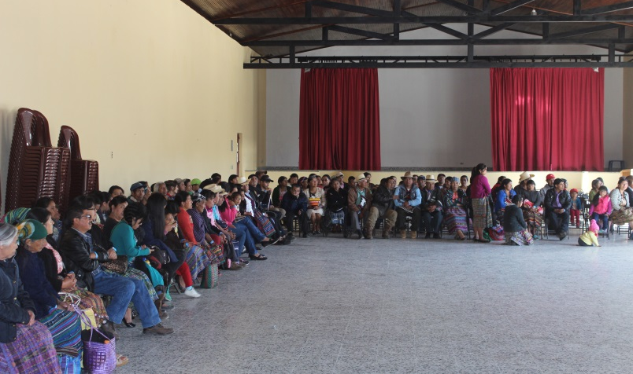
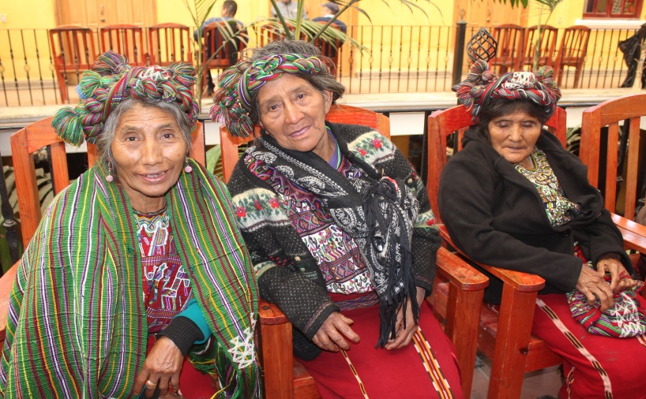
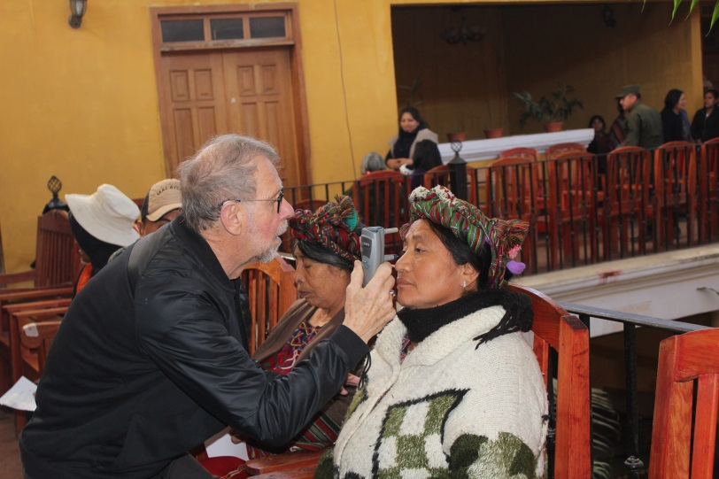
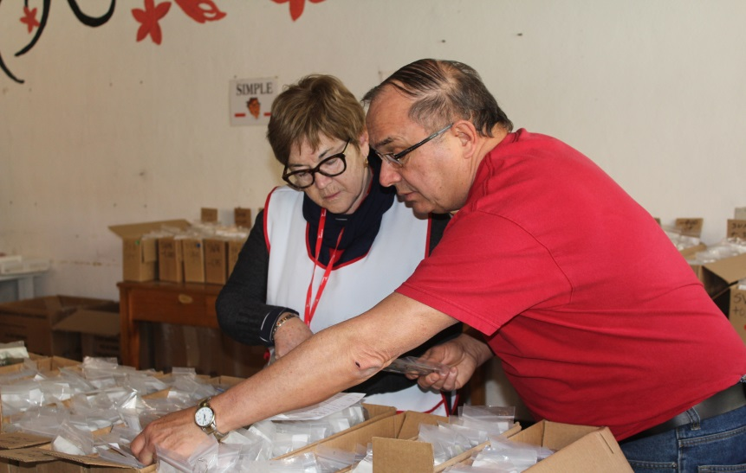

Nous avons appris que nous avons œuvré dans une ancienne zone de guerre civile où au-delà de 250 000indigènes ont été assassinés par des milices soutenues par les Américains et la United Brands qui voulaient saisir les terres ancestrales des Mayas pour la culture des bananes, entre autres.

La mission se poursuivra le 6 mai lorsqu’un groupe de chirurgiens de San Diego opérera les gens que nous avons dépistés pour diverses chirurgies : cataractes, pterigium, prothèse oculaire, etc.

Pierre Labine, c.s.c.
Directeur de Vosh Santa Cruz


